**ANALISIS PERILAKU PENGGUNAAN SISTEM INFORMASI AKADEMIK MENGGUNAKAN INTEGRASI UTAUT 2 PADA INSTITUT**

**ILMU KESEHATAN DAN TEKNOLOGI MUHAMMADIYAH PALEMBANG**

Hendri Donan[1], Edi Surya Negara[2], Tata Sutabri [3], Firdaus [4]

Magister Komputer, Universitas Bina Darma[1], [2], [3], [4]

Palembang, Indonesia

Hendridn123@gmail.com[1], e.s.negara@binadarma.ac.id [2], tata.sutabri@gmail.com[3], firdaus.dr@binadarma.ac.id[4]

***Abstract— The utilization of Information Technology (IT) in higher education setting aims to enhance the quality of education, and this initiative is realized through the implementation of Information Technology at the Institute of Health Sciences and Technology Muhammadiyah Palembang (IKesT MP) in the form of an Academic Information System (SIMAKAD). SIMAKAD is a vital role as a tool to manage internal data and serves as an information hub for students. This research is conducted to evaluate the acceptance level of the UTAUT2 model and the impact of both the main and target variables within the UTAUT2 model. This research employs a quantitative method through a survey involving 150 respondents who use SIMAKAD at IKesT MP. Respondents are selected randomly to ensure fair representation. The collected data is analyzed using the SMART PLS 3.0 software. The research findings indicate that the acceptance level of the UTAUT2 model reaches 74%, signifying a high adoption rate. Variables like Perceived Value (p-Value: 0.019) and Habit (p-Value: 0.009) significantly influence Behavioral Intention, with a p-Value < 0.05, indicating that their hypotheses are accepted. On the other hand, variables such as Performance Expectancy (p-Value: 0.660), Effort Expectancy (p-Value: 0.417), Social Influence (p-Value: 0.652), and Facilitating Conditions (p-Value: 0.292) There is no substantial influence on Behavioral Intention as a result of using Information Technology (IT), indicating that their hypotheses have not been endorsed.. Additionally, the variable Hedonic Motivation (p-Value: 0.978) also does not can significantly impact one's inclination toward a behavior Intention. However, variables Facilitating Conditions (p-Value: 0.000) and Behavioral Intention (p-Value: 0.000) have a positive impact on Use Behavior, indicating that their hypotheses are accepted. Conversely, the variable Habit (p-Value: 0.915) Does not exert a significant impact on Uss Behavior, resulting in the rejection of its hypothesis.Keywords: behavioral intention, use behavior, SIMAKAD, UTAUT, UTAUT2***

***Abstrak* - Pemanfaatan Teknologi Informasi (TI) dalam lingkungan Perguruan Tinggi bertujuan untuk meningkatkan kualitas pendidikan, dan inisiatif ini diwujudkan melalui implementasi Teknologi Informasi di Institut Ilmu Kesehatan dan Teknologi Muhammadiyah Palembang (IKesT MP) dalam bentuk Sistem Informasi Akademik (SIMAKAD). SIMAKAD memiliki peran penting sebagai alat bantu dalam mengelola data internal dan sebagai pusat informasi bagi mahasiswa. Penelitian ini dilakukan untuk mengevaluasi tingkat penerimaan model UTAUT2 serta dampak dari variabel utama dan variabel tujuan dalam model UTAUT2. Studi ini menerapkan pendekatan kuantitatif melalui pelaksanaan survei. kepada 150 responden yang menggunakan SIMAKAD IKesT MP. Responden dipilih secara acak untuk memastikan representasi yang adil. Data yang terkumpul dianalisis dengan menggunakan software SMART PLS 3.0. Temuan penelitian menunjukkan bahwa tingkat penerimaan model UTAUT2 mencapai 74%, menunjukkan tingkat adopsi yang tinggi. Variabel Perceived Value (p-Value: 0,019) dan Habit (p-Value: 0,009) memiliki pengaruh signifikan terhadap Behavioral Intention, dengan nilai p-Value < 0,05, sehingga hipotesisnya dapat diterima. Di sisi lain, variabel Performance Expectancy (p-Value: 0,660), Effort Expectancy (p-Value: 0,417), Social Influence (p-Value: 0,652), dan Facilitating Conditions (p. - value: 0,292) Tidak memiliki pengaruh yang berarti pada Behavioral Intention, yang mengindikasikan bahwa hipotesisnya tidak dapat diterima. Selain itu, variabel Hedonic Motivation (p-Value: 0,978) juga tidak memiliki dampak yang signifikan pada Behavioral Intention. Namun, variabel Facilitating Conditions (p-Value: 0,000) dan Behavioral Intention (p-Value: 0,000) memiliki pengaruh positif terhadap Use Behaviour, sehingga hipotesisnya dapat diterima. Sebaliknya, variabel Habit (p-Value: 0,915) tidak memiliki pengaruh signifikan terhadap Use Behaviour, sehingga hipotesisnya tidak dapat diterima.**

***Kata Kunci: Niat perilaku, perilaku menggunakan, SIMAKAD, UTAUT, UTAUT2***

# PENDAHULUAN.

Teknologi informasi maupun sistem informasi telah mengalami perkembangan yang sangat maju dan memberikan dampak yang signifikan pada berbagai bidang. Dalam konteks bisnis dan operasional organisasi yang semakin kompleks, serta dukungan dalam menghadapi perkembangan, organisasi perlu perencanaan dan pengembangan sistem sehingga meningkatkan efektivitas dan efisiensi operasional mereka [1].

Penggunaan teknologi informasi (TI) di institusi pendidikan, seperti perguruan tinggi, merupakan suatu kebutuhan mutlak dengan tujuan meningkatkan kualitas pendidikan [2]. Salah satu aspek penggunaan TI di perguruan tinggi adalah melalui Sistem Informasi Akademik (SIMAKAD), yang sangat mendukung kegiatan belajar-mengajar dan proses administratif. Contohnya, Institut Ilmu Kesehatan dan Teknologi Muhammadiyah Palembang (IKesT MP) telah mengadopsi SIMAKAD untuk meningkatkan mutu dalam bidang Pendidikan sebagai upaya untuk melayani mahasiswa dengan pelayanan terbaik. Namun, untuk menjalankan sistem ini secara efisien dan efektif, diperlukan perencanaan, pengaturan pelaksanaan, dan analisis sebelum mengevaluasi simakad [3].

SIMAKAD berperan sebagai alat pendukung untuk mengelola data baik secara internal dan menjadi pusat layanan informasi terintegrasi antara dosen dan mahasiswa . Sistem ini dilengkapi dengan berbagai fitur yang mendukung administrasi akademik, termasuk KRS, KHS, transkrip, pemantauan perkuliahan, pemantauan, dan pembayaran berbasis online. Meskipun sistem telah diimplementasikan, penting untuk menilai sejauh mana penggunaan sistem ini telah berjalan dengan baik oleh Civitas Akademika IKesT MP.

Untuk menjaga sistem yang telah diimplementasikan dan mengoptimalkan biaya yang telah dikeluarkan untuk implementasi sistem tersebut, sangat penting untuk melakukan analisis terhadap penerimaan sistem informasi akademik di IKesT MP. Hingga saat ini sejauh mana sistem informasi akademik IKesT MP dapat diterima dan dimanfaatkan oleh pengguna, sama sekali belum dilakukan analisis dan evaluasi.

SIMAKAD IKesT MP penting untuk melakukan analisis guna mengevaluasi agar sesuai dengan ekspektasi pengguna dan sudah memenuhi kebutuhan pengguna. Selain itu, analisis juga dapat membantu dalam menentukan apakah tujuan penggunaan simakad telah terlaksan atau masih perlu perbaikan. Selain itu, kelemahan yang ada dalam simakad belum bisa diidentifikasi tanpa analisis yang menyeluruh, dan hambatan-hambatan yang mungkin muncul dalam memenuhi kebutuhan pengguna juga perlu diidentifikasi. Oleh karena itu, diperlukan pendekatan empiris untuk memahami bagaimana pengguna menerima dan berinteraksi dengan sistem informasi akademik tersebut.

Melalui studi ini, akan lebih jelas apakah sistem yang digunakan sudah sesuai dengan harapan pengguna, dan analisis tersebut dapat membantu dalam mengidentifikasi faktor yang akan jadi penghambat dalam penggunaan simakad maupun pendukung penerimaan dalam penggunaan sistem informasi.

# KAJIAN TEORI

## Informasi Akademik berbasis Web-SIMAK

Simakad pada umumnya dikembangkan dengan mengadopsi model berbasis web, yang berarti sistem ini dapat diakses melalui internet secara onlineamaupun jaringan intranet lokal. Selain itu, sistem ini memiliki kemampuan terintegrasi dengan berbagai sistem seperti SMS Akademik, E-learning, Sistem Informasi Kepegawaian dan Sistem Informasi Perpustakaan[4].

Website juga menjadi salah satu fasilitas layanan yang dimiliki oleh institusi pendidikan sebagai media informasi berbasis online [1]. Selain berfungsi sebagai sarana penyedia informasi, website juga digunakan sebagai alat penunjang kegiatan administrasi akademik yang terintegrasi dalam suatu sistem informasi akademik. Upaya untuk mencapai kemudahan dan efisiensi dalam administrasi akademik memerlukan manajemen layanan yang efektif. Tujuan strategis dapat tercapai apabila strategi yang telah direncanakan, dibuat, diterapkan, dan ada pengelolaan yang baik. untuk mencapainya adalah dengan mengembangkan sistem informasi akademik [5].

Menurut [6], Simakad merupakan sistem yang dirancang mengelola data-data akademik dengan tujuan agar aktivitas administrasi dalam perkuliahan mahasiswa berjalan lancar, sehingga mahasiswa mudah dalam menjalankan tugas-tugas administrasi akademik mereka.

## UTAUT 2

UTAUT (Unified Theory of Acceptance and Use of Technology) merupakan suatu model terpadu yang dirumuskan dengan tujuan menggabungkan berbagai teori dan penelitian yang berhubunga dengan penerimaan suatu teknologi informasi [7]. Model UTAUT ini mengintegrasikan elemen-elemen dari sembilan teori dan model yang berbeda, termasuk TAM, TRA, TPB, MM, MPCU , C-TAM-TPB, IDT, SCT dan Usability [8]. Venkatesh dan rekan-rekannya di tahun 2012, mengembangkan suatu teori penerimaan teknologi yang dikenal sebagai Unified Theory of Acceptance and Use of Technology 2 (UTAUT2). Teori UTAUT2 berfokus pemahaman diterimanya teknologi informasi serta mengukur sejauh mana variabel-variabel dalam UTAUT2 memengaruhi penggunaan teknologi informasi [9]. Model UTAUT2 pernah dilakukan penelitian terhadap pelanggan dengan digantinya variabel utama, yaitu Price Value diganti dengan Perceived Value di tahun 2019, Meskipun ada penelitian serupa dalam konteks konsumen, penelitian dengan pendekatan yang serupa, dibidang akademik belum dilakukan oleh peneliti sebelumnya [10].

Adapun variabel utama UTAUT 2 adalah sebagai berikut [7].

1. Espektasi Kinerja *(Performance Expectancy)*

Ekspektasi kinerja adalah merupakan tingkat keyakinan pengguna bahwa dalam pemanfaatan suatu sistem informasi bisa membantu mereka dalam meningkatkan kualitas dan efisiensi dalam melaksanakan pekerjaan mereka.. Ekspektasi kinerja adalah salah satu faktor penentu terpenting dalam adopsi sistem TI. Lima konstruk yang termasuk dalam ekspektasi kinerja dari model sebelumnya adalah motivasi ekstrinsik pada MM, job fit 14 pada MPCU, persepsi kegunaan pada TAM + TPB dan TAM/TAM2, ekspektasi hasil pada SC dan keunggulan relatif pada IDT.

1. Espektasi Usaha *(Effort Expectancy)*

Upaya yang diharapkan didefinisikan sebagai suatu tingkat kemudahan seseorang untuk menggunakan suatu sistem. Sudah ada tiga konstruksi yang diturunkan dari model sebelumnya yang mengadopsi ekspektasi ini. Ketiga struktur ini dipertimbangkan kemudahan penggunaan di TAM/TAM2, kompleksitas di MPCU, dan di IDT

1. Pengaruh Sosial *(Social Influence)*

Ekspektasi usaha mengacu pada tingkat persepsi pengguna terkait dengan mudahannya pemakaian di sistem. Apabila sistem dianggap lebih mudah dipakai, Suatu usaha yang diperlukan untuk menggunakannya cenderung lebih rendah. Sebaliknya, diperlukan suatu usaha yang lebih besar jika sistemnya sulit digunakan. Konsep ini tercermin dalam tiga konstruk yang berasal dari model-model sebelumnya, yaitu persepsi kemudahan penggunaan dalam IDT dan TAM/TAM2, kompleksitas dalam MPCU.

1. Kondisi Fasilitas *(Facilitating Conditions)*

Kondisi fasilitas (*facilitating conditions*) dapat diartikan sebagai tingkat keyakinan seseorang terhadap ketersediaan infrastruktur organisasional dan teknis menyokong suatu sistem. Definisi ini sejalan dengan ide yang mirip yang dapat ditemukan dalam kerangka kerja pengendalian persepsi perilaku (perceived behavioral control) dalam TAM+TPB, TPB/DTPB, faktor-faktor yang memungkinkan dalam MPCU dan kesesuaian. (compatibility) dalam IDT. Setiap kerangka kerja ini digunakan dengan metode serupa untuk menggambarkan bagian-bagian dari lingkungan teknologi atau organisasi yang telah dirancang untuk mengatasi hambatan-hambatan dalam penggunaan suatu sistem

1. Motivasi Kesenangan *(Hedonic Motivation)*

Merupakan tingkat kesenangan yang dirasakan seseorang dari penggunaan teknologi tertentu, dan telah terbukti menjadi faktor penting dalam menentukan penggunaan maupun penerimaan teknologi. Konsep ini pertama kali dikemukakan *oleh Brown dan Venkatesh pada tahun 2005,* sebagaimana dijelaskan dalam referensi *[7].*

1. Nilai Harga *(Price Value)*

Harga nilai (Price Value) merupakan tingkat perbandingan yang dipersepsikan oleh seseorang antara hasil atau manfaat yang diperoleh dari suatu produk atau layanan dengan harga penggunaan teknologi dengan biaya yang dikeluarkan. Nilai harga dianggap positif ketika seseorang percaya bahwa manfaat yang diperoleh dari teknologi tersebut melebihi biayanya, dan nilai harga yang positif ini berdampak positif pada niat untuk menggunakan teknologi tersebut. Komponen biaya dan persepsi nilai harga bisa berdampak besar pada konsumen untuk memakai teknologi, seperti yang dijelaskan dalam referensi [7].

1. Kebiasaan *(Habit)*

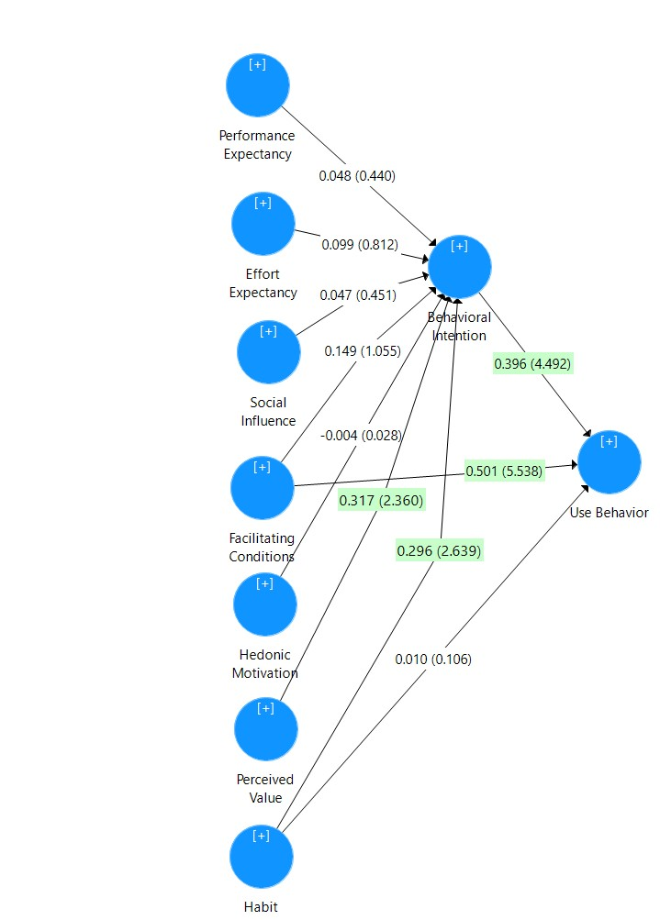Menurut [11] dalam [7], kebiasaan diartikan seseorang lebih cenderung melakukan suatu perilaku dengan cara terus menerus sebagai hasil dari pembelajaran, sedangkan menurut [12] dalam [7], asimilasi kebiasaan membiasakan diri dengan otomatisme. Walaupun konsepnya mirip, kebiasaan dioperasionalisasikan dalam dua cara yang berbeda. Pertama, kebiasaan dianggap suatu perilaku yang sudah terjadi dahulunya. Adapun Kedua kebiasaan dilaukan pengukuran berdasarkan sejauh mana orang itu yakin bahwa perilakunya terjadi secara otomatis.

Variabel *Price Value* Dihilangkan

Untuk Variabel *Price Value* tidak digunakan pada penelitian ini, karena Model UTAUT2 umumnya digunakan dalam konteks konsumen, di mana variabel tersebut difokuskan ke sistem maupun teknologi yang dipakai oleh konsumen dan biaya yang terkait. Namun, variabel Price Value kurang relevan dalam konteks penerimaan SIMAKAD karena beberapa penelitian sebelumnya menunjukkan bahwa hubungan antara variabel Price Value dan Behavioral Intention tidak memiliki pengaruh signifikan. Oleh karena itu, dalam penelitian ini, variabel Price Value dihilangkan karena difokuskan pada penerimaan sistem informasi dalam konteks pendidikan akademik, dan aspek biaya tidak dipertimbangkan.

Penambahan Variabel *Perceived Value*

Peneliti memutuskan memakai model UTAUT2 dengan mengganti Variabel Price Value menjadi Perceived Value dalam studi kasus SIMAKAD IKesT MP dengan mengabaikan jenis kelamin responden dan umur responden dari penelitian ini. Pengguna SIMAKAD IKesT MP dalam penelitian ini merupakan mahasiswa berstatus aktif [9]. Hubungan antar variabel yang akan digunakan oleh peneliti dapat dilihat pada Gambar seperti yang dijelaskan berikut ini.

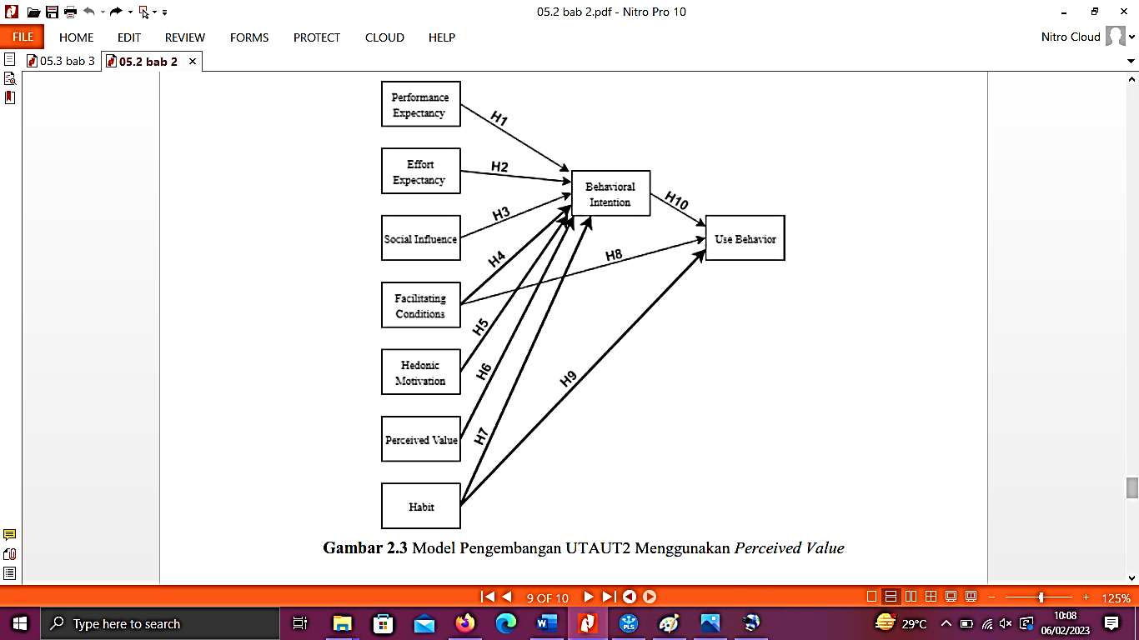

Gambar 1.. UTAUT2 dikembangkan dengan

menggunakan *Perceived Value*

Penjelasan Mengenai Variabel Tujuan pada UTAUT2 :

1. *Behavioral Intention*

*Behavioral Intention ataupun* niat perilaku pengguna dapat diartikan suatu kemaunan seseorang dalam menggunakan teknologi informasi sesuai dengan keinginannya. Kemauan dalam memanfaatkan suatu sistem adalah niat pengguna untuk terus memakai sistem tersebut secara terus menerus, dengan dan mereka memiliki pengaksesan ke sistem yang digunakan.

1. *Use Behavior*

*Use Behavior* atau perilaku suatu penggunaan mengacu pada sejauh mana frekuensi seseorang memakai teknologi informasi. Pengguna akan menggunakan teknologi informasi jika mereka memiliki minat dalam memanfaatkan sistem informasi tersebut, dikarenakan mereka yakin penggunaan sistem kinerja pekerjaan mereka akan meningkat. Dengan kata lain, Use Behavior mencerminkan sejauh mana tingkat keterlibatan pengguna dalam menggunakan teknologi informasi dalam konteks pekerjaan atau tugas yang mereka lakukan*.*

# METODELOGI PENELITIAN.

1. Jenis Penelitian

Pada penelitian ini, digunakan pendekatan kuantitatif melalui pelaksanaan survei sebagai metode penelitian. Metode survei dalam penelitian kuantitatif digunakan untuk mengumpulkan data dari lokasi yang alami (bukan dibuat-buat), namun peneliti melakukan intervensi dalam proses pengumpulan data, seperti distribusi kuesioner, uji wawancara terstruktur, dll

1. Populasi Responden dan Sampel Responden

Populasi terdiri dari mahasiswa berstatus aktif di Institut Ilmu Kesehatan & Teknologi Muhammadiyah Palembang (IKesT MP) angkatan 2019-2022, yang mencakup dua fakultas yaitu Fakultas Ilmu Kesehatan dan Fakultas Sains dan Teknologi. Adapun jumlah responden sebanyak 150 responden pada penelitian in.

* 1. Sumber Data

Data primer penelitian ini dikumpulkan dengan menyebarkan kuesioner kepada responden. Kuesioner dikirimkan secara digital melalui link Google Form.

* 1. Instrumen Penelitian

1Instrumen penelitian mengadopsi kuesioner SIA (Sistem Informasi Akademik) yang telah dikembangkan oleh peneliti sebelumnya [14]. Dalam sampel penelitian. Sebelumnya, kuesioner telah menjalani uji validitas dan reliabilitas oleh peneliti.

Hasil dari uji validitas tersebut bahwa 29 item kuesioner, semuanya telah terbukti valid. Selanjutnya, responden juga menjalani uji reliabilitas untuk menilai sejauh mana kuesioner tersebut dapat diandalkan sebelum disebarkan kepada seluruh responden. Hasil dari uji reliabilitas penelitian tersebut nilai alphaa Cronbachh0,917, memilik tingkat reliabilitas yang layak untuk digunakan karena nilainya sangat tinggi dalam penelitian ini. Skala pengukuran yang digunakan dalam kuesioner adalah skala Likert dengan 5 poin [14].

* 1. Hipotesis penelitian

Hipotesis ini dirumuskan berdasarkan prinsip-prinsip yang ada dalam model UTAUT 2. Adapun hipotesis sebagai berikut [7].

Adapun Uji Hipotesis dapat digambarkan :

H1. : Variabel Behavioral Intention akan dipengaruhi oleh Variabel Performance Expectancy dan hasilnya positif

H2. : Variabel Behavioral Intention akan dipengaruhi oleh Variabel Effort dan hasilnya positif

H3. : Variabel Behavioral Intention akan dipengaruhi oleh Variabel Social Influence dan hasilnya positif

H4. : Variabel Behavioral Intention akan dipengaruhi oleh Variabel Facilitating Conditions dan hasilnya positif

H5. : Variabel Behavioral Intention akan dipengaruhi oleh Variabel Hedonic Motivation dan hasilnya positif

H6. : Variabel Behavioral Intention akan dipengaruhi oleh Variabel Perceived Value dan hasilnya postif.

H7. : Variaabel Behaviioral Intention akan dipenagaruhi oleh Variabel Habit dan hasilnya positif.

H8. : Vairiabel Use Beahavior akan dipeangaruhi oleh Variabel Facilitating Condition dan hasilnya positif

H9. : Variabel Use Behavior akan dipengaruhi oleh Variabel Habit dan hasilnya positif

H10. : Variabel Use Behavior akan dipengaruhi oleh Variabel Behavioral Intention dan hasolnya positif

* 1. Tehnik Analisa Data

*Model Persamaan Struktural—Least Square Parsial (SEM-PLS)* adalah suatu pendekatan statistik multivariat yang didasarkan pada perbedaan variabel dependen yang berganda dengan variabel independen yang berganda. Penganalisisan dalam SEM-PLS melibatkan dua tahap kunci, yaitu penilaian terhadap model pengukuran (Measurement Model) atau outer model, dan model struktural (Structural Model) atau inner model[15]. Sofwarw analisis data menggunakan *SMART PLS 3.0.*

Tabel 1. Nilai *Outer Loading* Pada Model Pengukuran Awal

| Variabel. | Performance Expectancy. | Effortt. Expectancy. | Social. Influence. | Facilitating. Conditions. | Hedonic. Motivation. | Perceived. Value. | Habit.. | Behavioral. Intention. | Use. Behavior. | Ket |
| --- | --- | --- | --- | --- | --- | --- | --- | --- | --- | --- |
| PE1 | 0.872 | 0.000 | 0.000 | 0.000 | 0.000 | 0.000 | 0.000 | 0.000 | 0.000 | V |
| PE2 | 0.910 | 0.000 | 0.000 | 0.000 | 0.000 | 0.000 | 0.000 | 0.000 | 0.000 | V |
| PE3 | 0.902 | 0.000 | 0.000 | 0.000 | 0.000 | 0.000 | 0.000 | 0.000 | 0.000 | V |
| PE4 | 0.859 | 0.000 | 0.000 | 0.000 | 0.000 | 0.000 | 0.000 | 0.000 | 0.000 | V |
| EE1 | 0.000 | 0.919 | 0.000 | 0.000 | 0.000 | 0.000 | 0.000 | 0.000 | 0.000 | V |
| EE2 | 0.000 | 0.905 | 0.000 | 0.000 | 0.000 | 0.000 | 0.000 | 0.000 | 0.000 | V |
| EE3 | 0.000 | 0.940 | 0.000 | 0.000 | 0.000 | 0.000 | 0.000 | 0.000 | 0.000 | V |
| EE4 | 0.000 | 0.929 | 0.000 | 0.000 | 0.000 | 0.000 | 0.000 | 0.000 | 0.000 | V |
| SI1 | 0.000 | 0.000 | 0.826 | 0.000 | 0.000 | 0.000 | 0.000 | 0.000 | 0.000 | V |
| SI2 | 0.000 | 0.000 | 0.930 | 0.000 | 0.000 | 0.000 | 0.000 | 0.000 | 0.000 | V |
| SI3 | 0.000 | 0.000 | 0.914 | 0.000 | 0.000 | 0.000 | 0.000 | 0.000 | 0.000 | V |
| FC1 | 0.000 | 0.000 | 0.000 | 0.910 | 0.000 | 0.000 | 0.000 | 0.000 | 0.000 | V |
| FC2 | 0.000 | 0.000 | 0.000 | 0.932 | 0.000 | 0.000 | 0.000 | 0.000 | 0.000 | V |
| FC3 | 0.000 | 0.000 | 0.000 | 0.923 | 0.000 | 0.000 | 0.000 | 0.000 | 0.000 | V |
| HM1 | 0.000 | 0.000 | 0.000 | 0.000 | 0.914 | 0.000 | 0.000 | 0.000 | 0.000 | V |
| HM2 | 0.000 | 0.000 | 0.000 | 0.000 | 0.957 | 0.000 | 0.000 | 0.000 | 0.000 | V |
| HM3 | 0.000 | 0.000 | 0.000 | 0.000 | 0.841 | 0.000 | 0.000 | 0.000 | 0.000 | V |
| PV1 | 0.000 | 0.000 | 0.000 | 0.000 | 0.000 | 0.928 | 0.000 | 0.000 | 0.000 | V |
| PV2 | 0.000 | 0.000 | 0.000 | 0.000 | 0.000 | 0.945 | 0.000 | 0.000 | 0.000 | V |
| PV3 | 0.000 | 0.000 | 0.000 | 0.000 | 0.000 | 0.901 | 0.000 | 0.000 | 0.000 | V |
| HI1 | 0.000 | 0.000 | 0.000 | 0.000 | 0.000 | 0.000 | 0.925 | 0.000 | 0.000 | V |
| HI2 | 0.000 | 0.000 | 0.000 | 0.000 | 0.000 | 0.000 | 0.866 | 0.000 | 0.000 | V |
| HI3 | 0.000 | 0.000 | 0.000 | 0.000 | 0.000 | 0.000 | 0.917 | 0.000 | 0.000 | V |
| BI1 | 0.000 | 0.000 | 0.000 | 0.000 | 0.000 | 0.000 | 0.000 | 0.931 | 0.000 | V |
| BI2 | 0.000 | 0.000 | 0.000 | 0.000 | 0.000 | 0.000 | 0.000 | 0.952 | 0.000 | V |
| BI3 | 0.000 | 0.000 | 0.000 | 0.000 | 0.000 | 0.000 | 0.000 | 0.910 | 0.000 | V |
| UB1 | 0.000 | 0.000 | 0.000 | 0.000 | 0.000 | 0.000 | 0.000 | 0.000 | 0.931 | V |
| UB2 | 0.000 | 0.000 | 0.000 | 0.000 | 0.000 | 0.000 | 0.000 | 0.000 | 0.903 | V |
| UB3 | 0.000 | 0.000 | 0.000 | 0.000 | 0.000 | 0.000 | 0.000 | 0.000 | 0.880 | V |

*Hasil uji validitas peneliti menunjukkan : Outer loading* pada variabel *performance expectancy* semua indikator bernilai lebih dari 0,7, sehingga dapat dinyatakan semua indikator valid. Nilai *outer loading* pada variabel *effort expectancy* semua indikator bernilai lebih dari 0,7, sehingga dapat dinyatakan semua indikator pada variabel *effort expectancy* semua valid. Nilai *outer loading* pada variabel *social influence* semua indikator bernilai lebih dari 0,7, sehingga dapat dinyatakan semua indikator pada *social influence* semua valid. Nilai *outer loading* pada variabel *facilitating conditions* semua indikator bernilai lebih dari 0,7, sehingga dapat dinyatakan semua indikator pada variabel *facilitating conditions* semua valid. Nilai *outer loading* pada variabel *hedonic motivation* semua indikator bernilai lebih dari 0,7, sehingga dapat dinyatakan semua indikator pada variabel *hedonic motivation* semua valid. Nilai *outer loading* pada variabel *perceived value* semua indikator bernilai lebih dari 0,7, sehingga dapat dinyatakan semua indikator pada variabel *perceived value* semua valid. Nilai *outer loading* pada variabel *habit* semua indikator bernilai lebih dari 0,7, sehingga dapat dinyatakan semua indikator pada variabel *habit* semua valid. Nilai *outer loading* pada variabel *behavioral intention* semua indikator bernilai lebih dari 0,7, sehingga dapat dinyatakan semua indikator pada variabel *behavioral intention* semua valid. Nilai *outer loading* pada variabel *use behavior* semua indikator bernilai lebih dari 0,7, sehingga dapat dinyatakan semua indikator pada variabel *use behavior* semua valid. Jadi semua variable yang ada nilainya lebih dari 0,7 dan kesemuanya variabelnya dinyatakan valid dan tidak perlu dilakukan revisi pengukuran jadi hanya 1x pengukuran

Tabel 2. Nilai Reliabilitas

|  |  |  |  |  |  |
| --- | --- | --- | --- | --- | --- |
| **Variabel** | **Cronbach's Alpha** | **Rho A** | **Composite Reliability** | **(AVE)** | **Ket** |
| Performance Expectancy | 0.909 | 0.910 | 0.936 | 0.785 | Reliabel |
| Effort Expectancy | 0.942 | 0.943 | 0.959 | 0.852 | Reliabel |
| Social Influence | 0.871 | 0.907 | 0.920 | 0.794 | Reliabel |
| Facilitating Conditions | 0.912 | 0.914 | 0.944 | 0.850 | Reliabel |
| Hedonic Motivation | 0.888 | 0.901 | 0.931 | 0.819 | Reliabel |
| Perceived Value | 0.915 | 0.915 | 0.947 | 0.856 | Reliabel |
| Habit | 0.887 | 0.903 | 0.930 | 0.816 | Reliabel |
| Behavioral Intention | 0.923 | 0.923 | 0.951 | 0.867 | Reliabel |
| Use Behavior | 0.890 | 0.894 | 0.931 | 0.819 | Reliabel |

Hasil Uji Reliability : Keseluruhan variable baik , Effort Expectancy, Performance Expectancy, Facilitating Conditions, Social Influence, Hedonic Motivation, Habit, Perceived Value, Use Behavior, Behavioral Intention, dari segi indikator baik itu *Cronbach's Alpha, , Composite Reliability, rho_A* menunjukan angka > 0.70 sehingga semua dinyatakan valid. Seluruh variabel pada kolom *Average Variance Extracted (AVE)*, dinyatakan Reliabel

# HASIL DAN PEMBAHASAN

1. Hasil analisis deskriptif variabel UTAUT2 terhadap perilaku penggunaan SIMAKAD

Berdasarkan hasil analisis deskriptif secara menyeluruh pada variabel UTAUT2 terhadap perilaku penggunaan SIMAKAD mahasiswa dapat dinyatakan Dimensi yang terukur paling tinggi adalah pada *Use Behavior* (bernilai 89,87%), sementara dimensi yang terendah (bernilai 84,27%) terukur pada *Social Influence*. Hasil rekapitulasi pengukuran dimensi Variabel Penerimaan SIMAKAD pada UTAUT2 berkategori dengan Penelian total termasuk”Tinggi” dan ditampilkan pada tabel dibawah ini

Tabel 2. Rekapitulasi Tanggapan Responden Mahasiswa Terhadap Penggunaan Simakad

| Dimensi Variable Penerimaan Teknologi SIMAKAD Pada UTAUT2 | | Jlh | % | Kategori |
| --- | --- | --- | --- | --- |
| Skor | Capaian |
| PE | Performance Expectancy | 2694 | 89,80% | Tinggi |
| EE | Effort Expectancy | 2654 | 88,47% | Tinggi |
| SI | Social Influence | 1896 | 84,27% | Tinggi |
| FC | Facilitating Conditions | 1970 | 87,56% | Tinggi |
| HM | Hedonic Motivation | 1954 | 86,84% | Tinggi |
| PV | Perceived Value | 2008 | 89,24% | Tinggi |
| HI | Habit | 2694 | 86,27% | Tinggi |
| BI | Behavioral Intention | 2694 | 86,27% | Tinggi |
| UB | Use Behavior | 2694 | 89,87% | Tinggi |
| Total Pengukuran Pada Variabel UTAUT2 | | 21258 | 87,62% | Tinggi |

1. Nilai *R-Square*

Adapun hasil R-square yang dihasilkan setelah menggunakan *bootstraping* pada Smart PLS ditunjukkan pada tabel 3. sebagai berikut :

Tabel 3. Nilai R – Square.

|  |  |
| --- | --- |
| Variabel | R Square |
| Behavioral Intention | 0,769 |
| Use Behaviour | 0,740 |

Tabel 3. menjelaskan bahwa nilai hasil *R-square* variabel Behavioral Intention (niat perilaku) 0,769. Berarti hasil presentase besarnya pengaruh *Effort Expectancy, , Facilitating Conditions, Performance Expectancy, Hedonic Motivation Social Influence, Habi, Perceived Value*, terhadap *behavioral Intention* sebesar 76,9 % dan faktor lain sebesar 23,1%.

Kemudian variabel *use behavior* (perilaku menggunakan) hasil *R-square* sebesar 0.740. Menunnjukan persentase besarnya tingkat suatu pengaruh variabel *Performance Expectancy, Social Influence, Effort Expectancy, Habit Facilitating Conditions, Perceived Value*,  *Hedonic Motivation,* total nilai 74 % dan faktor lain sebesar 26%.

1. Uji Hipotesis

Pada pengujian hipotesis dengan menggunakan uji-t dan koefisien jalur *(path coefficient).* Pada SmartPLS dilakukan *bootstraping*, maka didapatlah hasil pada Gambar 2. di bawah ini:

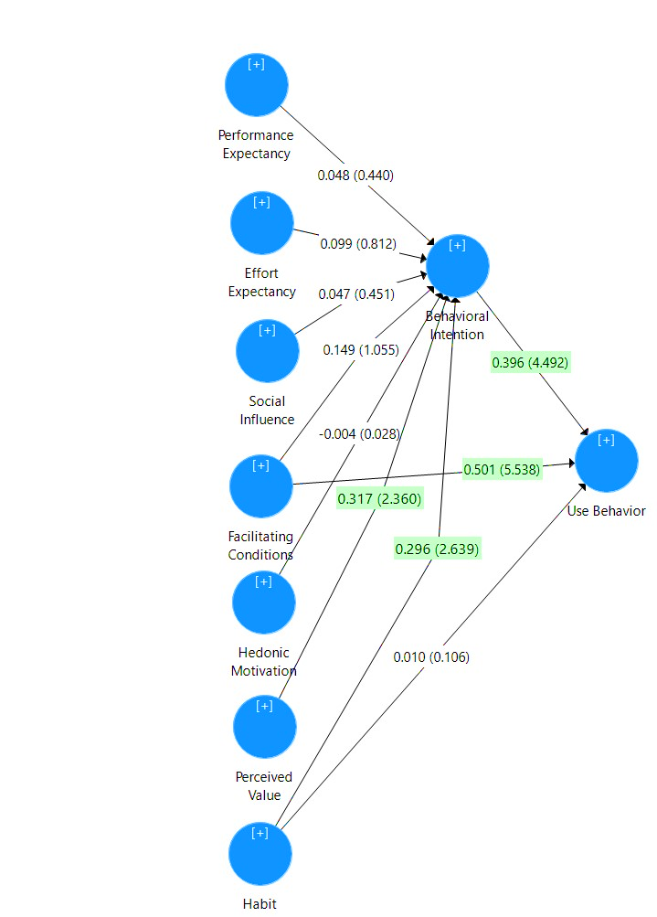

Gambar 2. Hasil Pengujian Hipotesis pada Model Struktural

Gambar 2 menunjukkan nilai t-value pada tanda kurung yang merupakan hasil pengujian dan nilai dari koefesien antar variabel. Hasil tersebut menunjukkan bahwa dari sepuluh faktor yang diamati, hanya empat factor yang hasilnya signifikan karena nilai t-valuenya lebih dari 1,96. Berikut ini adalah tabulasi hasil pengujian model persamaan struktural secara keseluruhan (*full model*) berdasarkan koefesien jalur atau hubungan antar variabel laten seperti pada Tabel 4. Sebagai berikut :

Tabel 4.

Nilai *path coeficients, t-statistics significance*, *p-value*

|  |  |  |  |  |  |  |
| --- | --- | --- | --- | --- | --- | --- |
| Hipotesis | | *path coefficient* | t-  hitung | *path coefficient* | p- Values | Ket |
| No | variabel |
| H1 | PE -> BI | 0.048 | 0.440 | Positif | 0.660 | Tidak Sig. |
| H2 | EE -> BI | 0.099 | 0.812 | Positif | 0.417 | Tidak Sig. |
| H3 | SI -> BI | 0.047 | 0.451 | Positif | 0.652 | Tidak Sig. |
| H4 | FC -> BI | 0.149 | 1.055 | Positif | 0.292 | Tidak Sig. |
| H5 | HM -> BH | -0.004 | 0.028 | Negatif | 0.978 | Tidak Sig. |
| H6 | PV -> BI | 0.317 | 2.360 | Positif | 0.019 | Signifikan |
| H7 | HI -> BI | 0.296 | 2.639 | Positif | 0.009 | Signifikan |
| H8 | FC -> UB | 0.501 | 5.538 | Positif | 0.000 | Signifikan |
| H9 | HI -> UB | 0.010 | 0.106 | Positif | 0.915 | Tidak Sig. |
| H10 | BI -> UB | 0.396 | 4.492 | Positif | 0.000 | Signifikan |

Berdasarkan Tabel 4. terlihat bahwa dari sepuluh (10) hipotesis

, hanya ada empat hipotesis yang dapat diterima yaitu Pengaruh Positif *Perceived Value* terhadap *Behavioral Intention*, Pengaruh Positif *Habit* terhadap *Behavioral Intention* Pengaruh Positif *Facilitating Conditions* terhadap *Use Behavior* dan terkahir Pengaruh Positif *Behavior Intention* terhadap *Use Behavior.* Adapun analisis suatu pengaruh variabel UTAUT 2 terhadap SIMAKAD :

1. Pengaruh Ekspektasi Kinerja (*Performance Expectancy)* terhadap Niat Perilaku (*Behavioral Intention)*

Hasil penelitian menunjukkan terdapat pengaruh positif pada variabel *Performance Expectancy* (ekspektasi kinerja) terhadap variabel *Behavioral Intention* (niat perilaku) sebesar 0,048 (4,8%), namun secara statistik tidak signifikan karena diperoleh nilai t-hitung sebesar 0,440 (lebih kecil dari 1,96) atau *p-value* 0,660 (lebih besar dari 5%) dan hipotesis ditolak.

Implikasi dari hasil tersebut adalah *Performance Expectancy* (ekspektasi kinerja) sistem SIMAKAD di IKest MP dapat membantu pengurusan adminstrasi mahasiswa dalam menyelesaikan administrasi akademik (positif) tetapi tidak signifikan terhadap *Behavioral Intention* (niat perilaku) penggunaan sistem SIMAKAD di IKesT MP karena pada kenyataannya SIMAKAD tidak digunakan mahasiswa secara teratur, hanya pada saat akan menyusun Kartu Rencana Studi (KRS) pada awal perkuliahan dan melihat nilai pada Kartu Hasil Studi (KHS) saja. Penelitian yang dilakukan [16] mengatakan tingkat kepuasan pada sistem informasi akademik dapat diperoleh dari Kinerja (*Performance)* sistem informasi akademik, Informasi Sistem, dan Keamanan Sistem informasi

1. Pengaruh Ekspektasi Usaha (*Effort Expectancy)* terhadap Niat Perilaku  *(Behavioral Intention)*

Hasil penelitian menunjukkan adanya pengaruh positif sebesar 9,9% dari variabel Effort Expectancy terhadap variabel Behavioral Intention. Namun, secara statistik, pengaruh ini tidak signifikan karena nilai t-hitung sebesar 0,812 (lebih kecil dari 1,96), dengan p-value sebesar 0,417 (lebih besar dari 5%), sehingga hipotesis ditolak.

Hasil ini mengindikasikan bahwa meskipun SIMAKAD telah diberikan fitur-fitur dan kemudahan dalam penggunaannya, namun belum berhasil menaikan niat mahasiswa untuk terus menggunakan sistem tersebut

1. Pengaruh Pengaruh Sosial (*Social Influence)* terhadap Niat Perilaku (*Behavioral Intention)*

Hasil penelitian menunjukkan terdapat terdapat pengaruh Hasil penelitian menunjukkan adanya pengaruh positif sebesar 4,7% dari variabel Social Influence (pengaruh sosial) terhadap variabel Behavioral Intention (niat perilaku). Namun, secara statistik, pengaruh ini tidak signifikan karena nilai t-hitung sebesar 0,451 (lebih kecil dari 1,96), dengan p-value sebesar 0,652 (lebih besar dari 5%), sehingga hipotesis ditolak.

Hasil ini mengindikasikan bahwa lingkungan sekitar mahasiswa di IKesT MP mungkin belum memiliki peran yang signifikan dalam memotivasi individu untuk menggunakan sistem SIMAKAD (Behavioral Intention).

1. Pengaruh *Facilitating Conditions* (Kondisi Fasilitas) terhadap *Behavioral Intention* (Niat Perilaku)

Hasil penelitian menunjukkan adanya pengaruh positif sebesar 14,9% dari variabel Facilitating Conditions (Kondisi Fasilitas) terhadap variabel Behavioral Intention (niat perilaku). Namun, secara statistik, pengaruh ini tidak signifikan karena nilai t-hitung sebesar 1,055 (lebih kecil dari 1,96), dengan p-value sebesar 0,292 (lebih besar dari 5%), sehingga hipotesis ditolak.

Implikasi dari hasil ini adalah bahwa pengaruh kondisi fasilitas terhadap meningkatnya minat sebesar 14,9% dalam penggunaan SIMAKAD. Namun, dalam konteks SIMAKAD di IKesT MP, pengaruh yang diberikan tidak signifikan terhadap minat penggunaan SIMAKAD. Pada saat ini, ketersediaan akses ke layanan seperti internet serta sumber daya yang memadai seperti smartphone dan jaringan internet (Wi-Fi), serta pengetahuan untuk menggunakannya telah menjadi kebutuhan umum. Oleh karena itu, mahasiswa dapat dengan mudah mengakses sistem, dan hal ini mempengaruhi minat penggunaan SIMAKAD.

1. Pengaruh *Hedonic Motivation* (motivasi hedonis/motivasi kesenangan) terhadap *Behavioral Intention* (niat perilaku)

Hasil penelitian menunjukkan bahwa variabel Hedonic Motivation (motivasi hedonis) tidak memiliki pengaruh negatif yang signifikan terhadap variabel Behavioral Intention (niat perilaku), dengan pengaruh yang sangat kecil sebesar -0,4%. Dari perhitungan statistik tidak ada hubungan yang signifikan antara keduanya karena hasil t-hitung sebesar 0,028 (lebih ke1cil dari 1,96) dan hasil p-value sebesar 0,978 (leb1ih besar dari 5%), sehingga hipotesis ditolak.

Dari hasil ini dapat disimpulkan bahwa fitur-fitur yang ada pada tampilan SIMAKAD cenderung lebih berfokus pada administrasi akademik daripada memberikan pengalaman hiburan kepada mahasiswa. Berbeda dengan aplikasi lain yang mungkin menawarkan hiburan seperti musik atau permainan, SIMAKAD dirancang khusus untuk membantu dalam proses administrasi mahasiswa

1. Pengaruh *Perceived value* (nilai keuntungan/manfaat) terhadap *Behavioral Intention* (niat perilaku)

Hasil penelitian menunjukkan terdapat pengaruh positif variabel *Perceived value* (nilai keuntungan/manfaat) terhadap variabel *Behavioral Intention* (niat perilaku) sebesar 0,317 (31,7%) dan secara statistik signifikan karena diperoleh nilai t-hitung sebesar 2,360 (lebih besar dari 1,96) atau *p-value* 0,019 (lebih kecil dari 5%), dan hipotesis diterima

Hal tersebut menunjukan bahwa SIMAKAD memberikan manfaat yang besar bagi mahasiswa dalam proses administrasi akademik Ini menciptakan niat untuk menggunakan SIMAKAD dalam mendukung proses perkuliahan.

1. Pengaruh *Habit* (kebiasaan) terhadap *Behavioral Intention* (niat perilaku)

Hasil penelitian menunjukkan terdapat pengaruh positif variabel *Habit* (kebiasaan) terhadap variabel *Behavioral Intention* (niat perilaku) sebesar 0,296 (29,6%) dan secara statistik signifikan karena diperoleh nilai t-hitung sebesar 2,639 (lebih besar dari 1,96) atau *p-value* 0,009 (lebih kecil dari 5%) dan hipotesis diterima.

Kebiasaan adalah salah satu indikator utama untuk memahami niat penggunaan suatu sistem [17]. Apabila pengguna (mahasiswa) mempunyai pengalaman akan suatu teknologi dan terus menggunakannya maka akan mengubah pengalaman menjadi kebiasaan [18]. Sejalan juga dengan hasil penelitian yang dilakukan oleh [19]. Pengguna yang terbiasa memakai simakad, semakin besar kemungkinan niat perilaku akan meningkatkan untuk terus memakai simakad. Mahasiswa menjadi lebih sering memakai simakad. mahasiswa pada awal semester mereka melakukan penggunaan sistem tersebut untuk mengakses SIMAKAD untuk pengurusan Kartu Rencana Studi (KRS) dan mengetahui perkembangan nilai semester nya melalui Kartu Hasil Studi (KHS) yang dapat dengan mudah di lihat di SIMAKAD melalui ponsel pribadi mahasiswa.

1. Pengaruh *Facilitating Conditions* (kondisi fasilitas) terhadap *Use Behaviour* (perilaku menggunakan)

Hasil penelitian variabel *Facilitating Conditions* (kondisi fasilitas) berpenaruh psotif terhadap variabel *Use Behaviour* (perilaku menggunakan) sebesar 0,501 (50,1%) dan secara statistik signifikan karena diperoleh nilai t-hitung sebesar 5,538 (lebih besar dari 1,96) atau *p-value* 0,000 (lebih kecil dari 5%), dan hipotesis diterima.

Hal tersebut menunjukkan bahwa dengan adanya SIMAKAD dapat digunakan mahasiwa dengan mudah karena adanya fasilitas dan sumber daya yang memadai yang disiapkan oleh institusi, seperti wifi yang dapat mendorong pengguna (mahasiswa) untuk selalu menggunakan SIMAKAD. Sejalan juga dengan penelitian [19] dimana hasil *t-hitung* pada variabel suatu kondisi fasilitas terhadap variabel perilaku dalam menggunakan simakad. Nilainya diatas t hitung 2.22 lebih besar dari 1,98 sehingga ada pengaruh dan terbukti signifikan. Pengguna sistem informasi akademik telah mendapatkan fasilitas yang memadai sehingga dapat mahasisiwa dapat menggunakan sistem tersebut dengan mudah. Begitu juga dengan penelitian yang dilakukan oleh [20] menyatakan Semakin besar kesiapan pengguna terhadap kondisi yang mendukung, semakin tinggi kemungkinan mereka dapat melakukan hal tersebut, Faktor ini memiliki dampak yang signifikan pada perilaku penggunaan. Faktor-faktor yang memudahkan seperti ketersediaan sarana, layanan internet, dan kondisi lainnya yang memadai. dapat membuat pengguna menggunakan sistem tersebut secara berkelanjutan.

1. Pengaruh *Habit* (kebiasaan) terhadap *Use Behaviour* (perilaku menggunakan)

Hasil penelitian menunjukkan terdapat pengaruh positif variabel *Habit*  (kebiasaan) terhadap variabel *Use Behaviour* (perilaku menggunakan) sebesar 0,010 (1%), namun secara statistik tidak signifikan karena diperoleh nilai t-hitung sebesar 0,106 (lebih kecil dari 1,96) atau *p-value* 0,915 (lebih besar dari 5%), dan hipotesis ditolak.

Hasil penelitian ini menunjukkan bahwa walaupun mahasiswa memiliki kebiasaan dalam menggunakan SIMAKAD di tiap semesternya, tetapi tidak menjadikan SIMAKAD menjadi hal utama karena setelah pengurusan administrasi berakhir mahasiswa tidak lagi mengakses SIMAKAD kecuali ada kondisi lain yang diperlukan. Hal ini sejalan dengan penelitian [19] yang menunjukkan hasil t hitung pada variabel suatu kebiasaan terhadap variabel perilaku menggunakan suatu sistem diatas t hitung 0.12 lebih kecil dari 1,98, hasilnya pengaruh yang ditunjukkan terbukti tidak signifikan.

Sistem informasi akademik sering digunakan oleh pengguna secara terus menerus, tetapi pengguna merasa bahwa setelah mereka mengambil KRS dan mengakses sistem tersebut, mereka tidak lagi mengautamakan simakad..

1. Pengaruh *Behavioral Intention* (niat perilaku) terhadap *use behaviour* (perilaku menggunakan)

Hasil penelitian menunjukkan terdapat pengaruh positif variabel *Behavioral Intention* terhadap *Use Behaviour* sebesar 0,396 (39,6%) dan secara statistik signifikan karena diperoleh nilai t-hitung sebesar 4,492 (lebih besar dari 1,96) atau *p-value* 0,000 (lebih kecil dari 5%), dan hipotesis diterima.

Hasil tersebut menunjukkan bahwa niat mahasiswa akan terus menggunakan dan bergantung pada SIMAKAD dalam pengurusan administrasi akademik. Berbagai fitur yang ada pada SIMAKAD banyak digunakan oleh mahasiswa dan SIMAKAD sering digunakan mahasiswa selama perkuliahan. Teknologi informasi akan digunakan jika pengguna memiliki minat dalam menggunakan sistem informasi tersebut, karena mereka meyakini bahwa penggunaan sistem tersebut dapat meningkatkan kinerja pekerjaan mereka. [7].

# Kesimpulan

1. Untuk melihat seberapa besar penerimaan Sistem Informasi Akademik (SIMAKAD) IKesT Muhammadiyah Palembang dengan menggunakan model UTAUT 2, dari nilai *R-square* artinya besar tingkat penerimaan model UTAUT 2, variabel *Use behaviour* (perilaku menggunakan) sebesar 74%.
2. Berdasarkan hasil uji statistic SEM-PLS,pengaruh variabel utama terhadap variabel tujuan (*Behavioral Intention* dan *Use Behaviour* ) model UTAUT 2 pada Sistem Informasi Akademik (SIMAKAD) IKesT Muhammadiyah Palembang sebagai berikut :
3. Untuk variabel *Perceived Value* (*p-Value* : 0,019)dan *Habit* (*p-Value* : 0,009) dimana nilai *p-Value* < 0,05 yang menunjukkan terdapat pengaruh terhadap variabel *Behavioral Intention* yang artinya hipotesis diterima. Sedangkan untuk variabel *Performance Expectancy* (*p-Value* : 0,660)*, Effort Expectancy* (*p-Value*: 0,417)*, Social Influence* (*p-Value* : 0,652)*, Facilitating Conditions* (*p-Value* : 0,292)*, Hedonic Motivation* (*p-Value* : 0,978)*,* dimana nilai *p-Value* > 0,05 yang menunjukkan tidak terdapat pengaruhterhadap *Behavioral Intention,* yang artinya hipotesis ditolak
4. Berdasarkan model UTAUT 2, variabel *Facilitating Conditions* (*p-Value* : 0,000) dan *Behavioral Intention* (*p-Value* : 0,000) terdapat pengaruh positif terhadap variabel *Use Behaviour* yang artinya hipotesis diterima, sedangkan variabel *Habit* (*p-Value* : 0,915) tidak terdapat pengaruh terhadap *Use Behaviour* yang artinya hipotesis ditolak.

##### DAFTAR PUSTAKA

[1] E. Fadilah, R., & Surya Negara, “Analisis Faktor Yang Mempengaruhi Penerimaan Pengguna Aplikasi Elektronik Renumerasi Kinerja (E-RK) Menggunakan Metode UTAUT dan SDT (Studi Kasus : Pemerintah Kabupaten Musi Rawas).,” *J. Ilm. Matrik, 24(1), 40–50. https//doi.org/10.33557/jurnalmatrik.v24i1.1658*, 2022.

[2] E. Indrayani, “Management of Academic Information System (AIS) at Higher Education in the City of Bandung,” *Procedia - Soc. Behav. Sci.*, vol. 103, pp. 628–636, 2013, doi: 10.1016/j.sbspro.2013.10.381.

[3] T. Sutabri, "Analisis Sistem Informasi". Penerbit Andi, 2012.

[4] T. Sutabri, “Konsep Sistem Informasi,” Penerbit Andi, 2012.

[5] T. Sutabri, “Analisis Layanan Tata Kelola Aplikasi Sistem Informasi Akademik dengan Menggunakan Cobit 5 pada STIK Bina Husada Analysis Of Governance Services Of Academic Information System Applications Using Cobit 5 On STIK Bina Husada,” *J. Ilm. Bin. STMIK Bina Nusant. Jaya*, vol. 0, no. 01, pp. 2657–2117, 2023.

[6] I. Irawan, “Pengembangan Sistem Informasi Akademik Universitas Pahlawan Tuanku Tambusai Riau,” *J. Teknol. Dan Open Source*, vol. 1, no. 2, pp. 55–66, 2018, doi: 10.36378/jtos.v1i2.21.

[7] J. Y. L. T. and X. X. Viswanath Venkatesh, “Consumer acceptance and use of information technology: extending the unified theory of acceptance and use of technology.,” *Mis Quarterly, Vol. 36, Pp. 157-178., 36(1), 157–178. https//doi.org/doi10.2307/41410412*, 2012.

[8] P. J. B. Tan, “Applying the UTAUT to Understand Factors Affecting the Use of English E-Learning Websites in Taiwan. SAGE Open, pp. 1-12.,” 2013.

[9] J. J. C. Christiono, A. T., & Tambotoh, “Analisis Pemanfaatan Teknologi Informasi Menggunakan Pendekatan Unified Theory of Acceptance and Use of Technology 2 (Studi Kasus: Flexible Learning (F-Learn) UKSW).,” *Konf. Nas. Sist. Inf. 2014, 2(Utaut 2), 1–7.*

[10] K. Shaw, N., & Sergueeva, “The non-monetary benefits of mobile commerce: Extending UTAUT2 with perceived value. International Journal of Information Management, 45(December 2017), 44–55. https://doi.org/10.1016/j.ijinfomgt.2018.10.024,” 2019.

[11] E. al. Limayem, “Electronic Commerce Research and Applications. Electronic Commerce Research and Applications , 50.,” 2007.

[12] S. Kim, S. S., Malhotra, N. K., & Narasimhan, “wo Competing Perspectives on Automatic Use: A Theoretical and Empirical Comparison, Information Systems Research 16(4): 418-432,” 2005.

[13] and A. S. Tarhini, Ali, Mazen El-Masri, Maged Ali, ““Extending the UTAUT Model to Understand the Customers’ Acceptance and Use of Internet Banking in Lebanon.” Information Technology & People 29 (4): 830–49. https://doi.org/10.1108/itp-02-2014-0034,” 2016.

[14] T. Hadiansyah, D., & Dirgahayu, “Evaluasi Sistem Informasi Akademik Universitas Mercu Buana Yogyakarta Menggunakan UTAUT2 Evaluation of Academic Information System of Universias Mercu Buana Yogyakarta Using UTAUT 2 Tanggal submisi : 04-09-2019 ; Tanggal penerimaan : 27-02-2020.,” *J. Multimed. Artif. Intell. 4(1), 1–12.* .

[15] W. A. and J. Hartono, “Partial Least Square (PLS) Alternatif Structural Equation Modeling (SEM) dalam,” *Penelit. Bisnis. Yogyakarta Penerbit Andi*, 2015.

[16] R. Klarasati and T. Sutabri, “Analisis Pengukuran Tingkat Kepuasan Dosen Terhadap Sistem Informasi Akademik Menggunakan Metode Usability Pada Universitas Prabumulih,” *J. Teknol. Dan Ilmu …*, vol. 6, no. April, pp. 12–17, 2023.

[17] J. A. Charisma, “Analisis Minat Dan Perilaku Pengguna E-Wallet: Perluasan Utaut 2 Dengan Budaya Sebagai Moderasi (Studi Pada Mahasiswa di Kota Malang),” *http://etheses.uin-malang.ac.id/18709/1/16510088.pdf*, 2020.

[18] N. S. Desvira and M. F. Aransyah, “Analisis Faktor-Faktor yang Memengaruhi Minat dan Perilaku Penggunaan Fitur ShopeePay Menggunakan Model Unified Theory of Acceptance and Use of Technology ( UTAUT2 ),” vol. 12, pp. 178–191, 2023.

[19] S. Anggraini, M. H. Irfani, and S. Rahayu, “Analisis Penerimaan Sistem Informasi Akademik Dengan Menggunakan UTAUT 2 (Studi Kasus: Akademi Keperawatan Pembina Palembang),” *Jusifo*, vol. 6, no. 1, pp. 15–30, 2020, doi: 10.19109/jusifo.v6i1.5616.

[20] M. F. Bhaskara, “Analisis Faktor-faktor yang Mempengaruhi Penerimaan Pengguna Dompet Elektronik Dana Menggunakan Pendekatan Unified Theory Of Acceptance and Use of Technology,” 2022.